

2012中国（郑州）世界旅游城市博览会
暨旅游产业洽谈会

参
展
指
南

2012中国（郑州）世界旅游城市市长论坛组委会
二○一二年九月

博览会概况：
两年一届的世界旅游城市市长论坛将于2012年9月26至30日在郑州市国际会展中心举行，同期将举办“2012中国（郑州）世界旅游城市博览会暨旅游产业洽谈会”，旨在扩大旅游业对外开放，搭建河南与国际旅游交流合作平台，培育国际性旅游会展品牌，推动河南省乃至中国入境旅游的长足发展。
中原广阔的旅游市场，欣欣向荣的发展前景，将为海内外客商提供最为理想的发展平台，我们愿与您携手共谋发展，建设旅游业美好明天。
本指南主要提供关于2012中国（郑州）世界旅游城市博览会暨旅游产业洽谈会的各项数据和规则以及提供各项服务的表格。
请各参展单位填妥表格并于截止日期前以快递/电子邮件/传真等方式发至主办单位或相应服务商，以便于我们提供妥善的服务，所有表格用正楷填写。

特别提示：
在填报表格之前，请详细阅读本指南各项规定，填报即视为同意遵守。
请务必于规定日期内提供相关资料，逾期办理服务项目将会产生附加费用，请各参展商注意把握。（具体费用标准及各项管理规定详见附表）

主场服务商：河南兴旅商务服务有限公司
联系人：芦静 李慧 刘晓燕
电 话：0371－65995328 传真：0371－65995308
邮 箱：hnxlsw＠163．com

目 录
第一部分 综合信息
一、概述
（一）联络信息………………………………………………………5
（二）日程安排………………………………………………………6
（三）服务截止时间…………………………………………………6
二、展馆及交通
（一）展馆交通………………………………………………………7
（二）展馆物流图……………………………………………………8
（三）展馆参数………………………………………………………9
三、广告服务………………………………………………………………………9
四、报到服务……………………………………………………………………11
五、展台搭建及布、撤展
（一）标准展位布展…………………………………………………11
（二）特装展位报馆/施工/布展……………………………………12
（三）撤展管理规定…………………………………………………12
（四）展具租赁服务 ……………………………………………… 13
（五）会议室租赁 ………………………………………………… 13
（六）馆内搬运 …………………………………………………… 13
（七）展品运输 …………………………………………………… 13
第二部分 表格
表格1 参展证申请表（参展单位必填）………………………………14
表格2 广告位申请表……………………………………………………15
表格3 参展企业信息表……………………………………………………16
表格4 参展企业举办主题活动、舞台表演申请表………………………17
表格5 酒店预定申请表…………………………………………………18
表格6 参展单位本展台活动统计表（参展单位必填）……………………19

第三部分 若干规定
一、郑州国际会展中心展台施工消防安全规定…………………………20
二、参展单位注意事项……………………………………………………21
三、展位施工管理规定…………………………………………………22

附件一 郑州国际会展中心展览服务收费项目价格表（部分） ………………25
附件二 郑州国际会展中心物流进出馆服务费率表 ……………………………28
附件三 郑州国际会展中心展馆展台施工安全责任书 …………………………30

第一部分 综合信息
- 概述
（一）联络信息：
单 位 | 部 门 | 联系人/电话
组  委  会  秘  书  处 | 综合协调 | 李建功 0371-65907489  芦 静 0371-65995328 13803715820
组  委  会  秘  书  处 | 报名参展 | 刘晓燕 0371-65995328 13598010754  孙丰涛 0371-65995308 15803807885
组  委  会  秘  书  处 | 展位汇款 | 刘秀娟 0371-65907952 13838275138  孔 莉 0371-65907952 13838063819
组  委  会  秘  书  处 | 广告发布 | 李 娟 0371-69080519 13503864663（招商）  孙丰涛 0371-65995308 15803807885  李 慧 0371-65995308 13838071235
组  委  会  秘  书  处 | 展馆现场服务 | 彭祖辉 13331193577（展务安排）  宋 晓 13503458686（展场管理）
组  委  会  秘  书  处 | 舞台表演场地租赁 | 李 娟 0371-69080519 13503864663（招商）  李 庆 0371-69080519 13837112519（招商）
组  委  会  秘  书  处 | 会议室租赁 | 芦 静 0371-65995328 13803715820  刘 昊 13673612374
组  委  会  秘  书  处 | 搭建服务 | 刘 昊 13673612374 孙丰涛 15803807885
组  委  会  秘  书  处 | 酒店预订服务 | 李 庆 0371-69080519 13837112519
展 馆  服  务 | 展馆项目经理 | 郭 瑜 13949060676  传 真 0371-68089830 邮 箱 lijianxun@zzicec.com
展 馆  服  务 | 展商物流运输服务 | 王雪昊 18618106960 （海程邦达公司）
展 馆  服  务 | 展具租赁服务 | 王永强 13073733567 （佳皇公司）
展 馆  服  务 | 指定搭建商信息 | 博思创国际展览（北京）有限公司  联系人：刘满堂（北京） 010-84374960 13811213321  宋 晓（郑州）0371-68080090 13503458686  地 址：郑州国际会展中心E213-215
展 馆  服  务 | 指定搭建商信息 | 河南省维音文化传播有限公司  联系人：秦 华 13393712216  地 址：郑州市二七路28号
展 馆  服  务 | 指定搭建商信息 | 河南正和展览展示公司  联系人：赵东伟 13007606916  地 址：郑州市文化路112号
展 馆  服  务 | 指定搭建商信息 | 郑州金沙会展有限公司  联系人：卞静芳 13783467983  地 址：郑州市郑东新区商鼎路1号
展 馆  服  务 | 指定搭建商信息 | 郑州纵驰展览展示有限公司  联系人：付明浩 15515603198  地 址：郑州市花园路汉飞城市公园
展 馆  服  务 | 指定搭建商信息 | 郑州时创展览展示有限公司  联系人：周 豪 13598093363  地 址：郑州市管城区法院东街98号
展 馆  服  务 | 指定搭建商信息 | 郑州博威展览展示有限公司  联系人：黄 勇 13073722596  地 址：郑州市郑东新区CBD商务内环
展 馆  服  务 | 指定搭建商信息 | 郑州征途展览展示有限公司  联系人：刘 军 13007528838  地 址：农业路与中州大道西正弘旗商务1号
展 馆  服  务 | 指定搭建商信息 | 河南龙宇展览展示有限公司  联系人：郭武岭 18937196788  地 址：郑州市紫荆山路76号
- 日程安排：
日 期 | 时 间 | 项 目 | 备 注
报馆/报到/布展
9月24日（星期一） | 09：00-17：30 | 参展单位报到、布展 | 特装搭建报馆
9月25日（星期二） | 08：30-17：30 | 参展单位报到、布展 | 特装展位布展
9月26日（星期三） | 08：30-21：00 | 参展单位报到、布展 | 特装/标准展位布展
观 展
9月27日（星期四） | 09：00-09：30 | 开幕式
9月27日（星期四） | 09：30-11：30 | 世界旅游城市欢乐  大巡游
9月27日（星期四） | 10：30-12：00 | 河南省情说明会  暨产业洽谈会
9月27日（星期四） | 14：00-17：00 | 观众开放
9月28日（星期五） | 09：00-17：00 | 观众开放
9月29日（星期六） | 09：00-12：00 | 观众开放
撤 展
9月29日（星期六） | 14：00-24：00 | 撤 展
备注：以上日程如有变化，另行通知
- 服务截止时间：
编号 | 服务内容 | 截止时间
1 | 参展单位报名参展 | 2012年9月14日
2 | 参展费用办理 | 2012年9月14日
3 | 特装审图 | 2012年9月14日
4 | 现场广告需求提交 | 2012年9月14日
5 | 标准展位楣板确认 | 2012年9月14日
6 | 展品运输服务办理 | 2012年9月17日
7 | 酒店预订服务预订 | 2012年9月17日
8 | 会展中心会议室预订服务 | 2012年9月17日

二、展馆及交通
（一）展馆交通：

展馆：郑州国际会展中心，2A-2E号馆
地址：河南省郑州市郑东新区商务内环路中央公园1号

从郑州国际机场来 | 乘机场大巴至民航路口，转乘26路公交至终点站下车，直达会展中心，约2小时。出租车约80-100元，50分钟左右
从郑州火车站来 | 下车后乘26路、K206路公交车至终点站下车，直达会展中心，约1小时。出租车约25-35元，30分钟左右
从长途客运中心站来 | 下车后乘26路、K206路公交车至终点站下车，直达会展中心，约1小时。出租车约30-40元，40分钟左右
郑州国际会展中心地理位置图及货车进馆路线图：
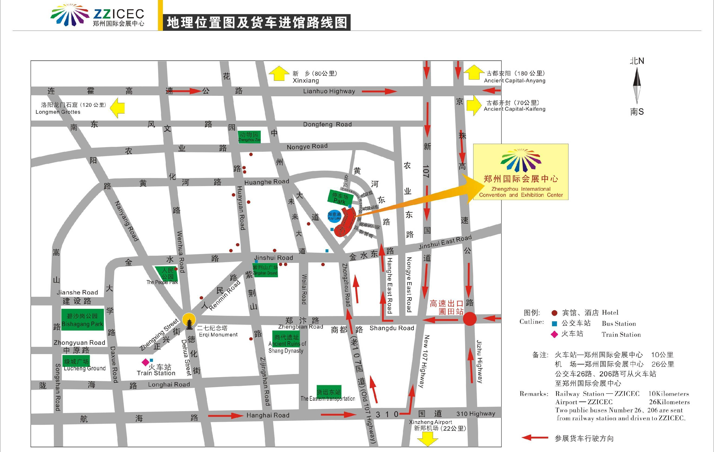

（二）展馆物流图：
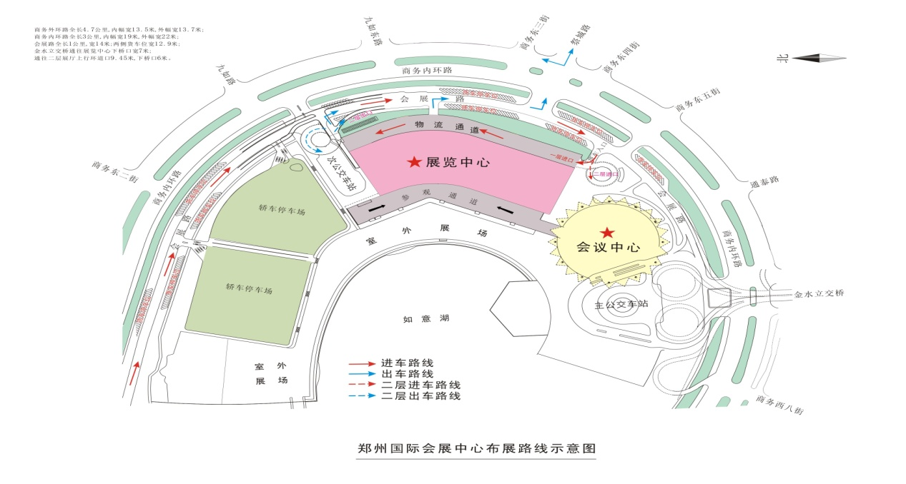

- 展馆参数：

参数  展馆 | 馆 高（米） | 展台限高  （米） | 地面承重  （吨/平米） | 物流门高  （米） | 物流门宽  （米）
2A馆 | 14 | 6 | 5 | 4.2 | 8.5
2B馆 | 14 | 6 | 5 | 4.2 | 8.5
2C馆 | 14 | 6 | 5 | 4.2 | 8.5
2D馆 | 14 | 6 | 5 | 4.2 | 8.5
2E馆 | 14 | 6 | 5 | 4.2 | 8.5

三、广告服务
发布方式 | 位 置 | 规格  （宽×高） | 数 量 | 价 格
画 面 | 展馆外一层廊柱广告位 | 3.1m×6.0m | 1个 | 5000元/个
画 面 | 展馆外二层外网广告位 | 10m×10.1m | 1个 | 300元/平方米
画 面 | 展馆外湖边广告位 | 10m×6m | 1个 | 2万/个
画 面 | 展馆外北侧广告位 | 38m×6.5m | 1个 | 300元/平方米
画 面 | 展馆内一楼大厅广告位 |  | 1个 | 300元/平方米
画 面 | 展馆内楼层立面玻璃长廊广告位 | 1.1米宽 |  | 200元/平方米
氦气球 | 展馆外广场 | 直径2.5m |  | 6000元/个
LED大屏 | 展馆外广场 | 12.8×6.7m | 3天30次，  150秒/次 | 2万元
手提袋 | 博览会印刷品 | 280mm×380mm | 1千个 | 9000元/千个
参观门票 | 博览会印刷品 | 210mm×90mm | 30万张 | 8000元/万张

展馆现场广告位平面示意图：

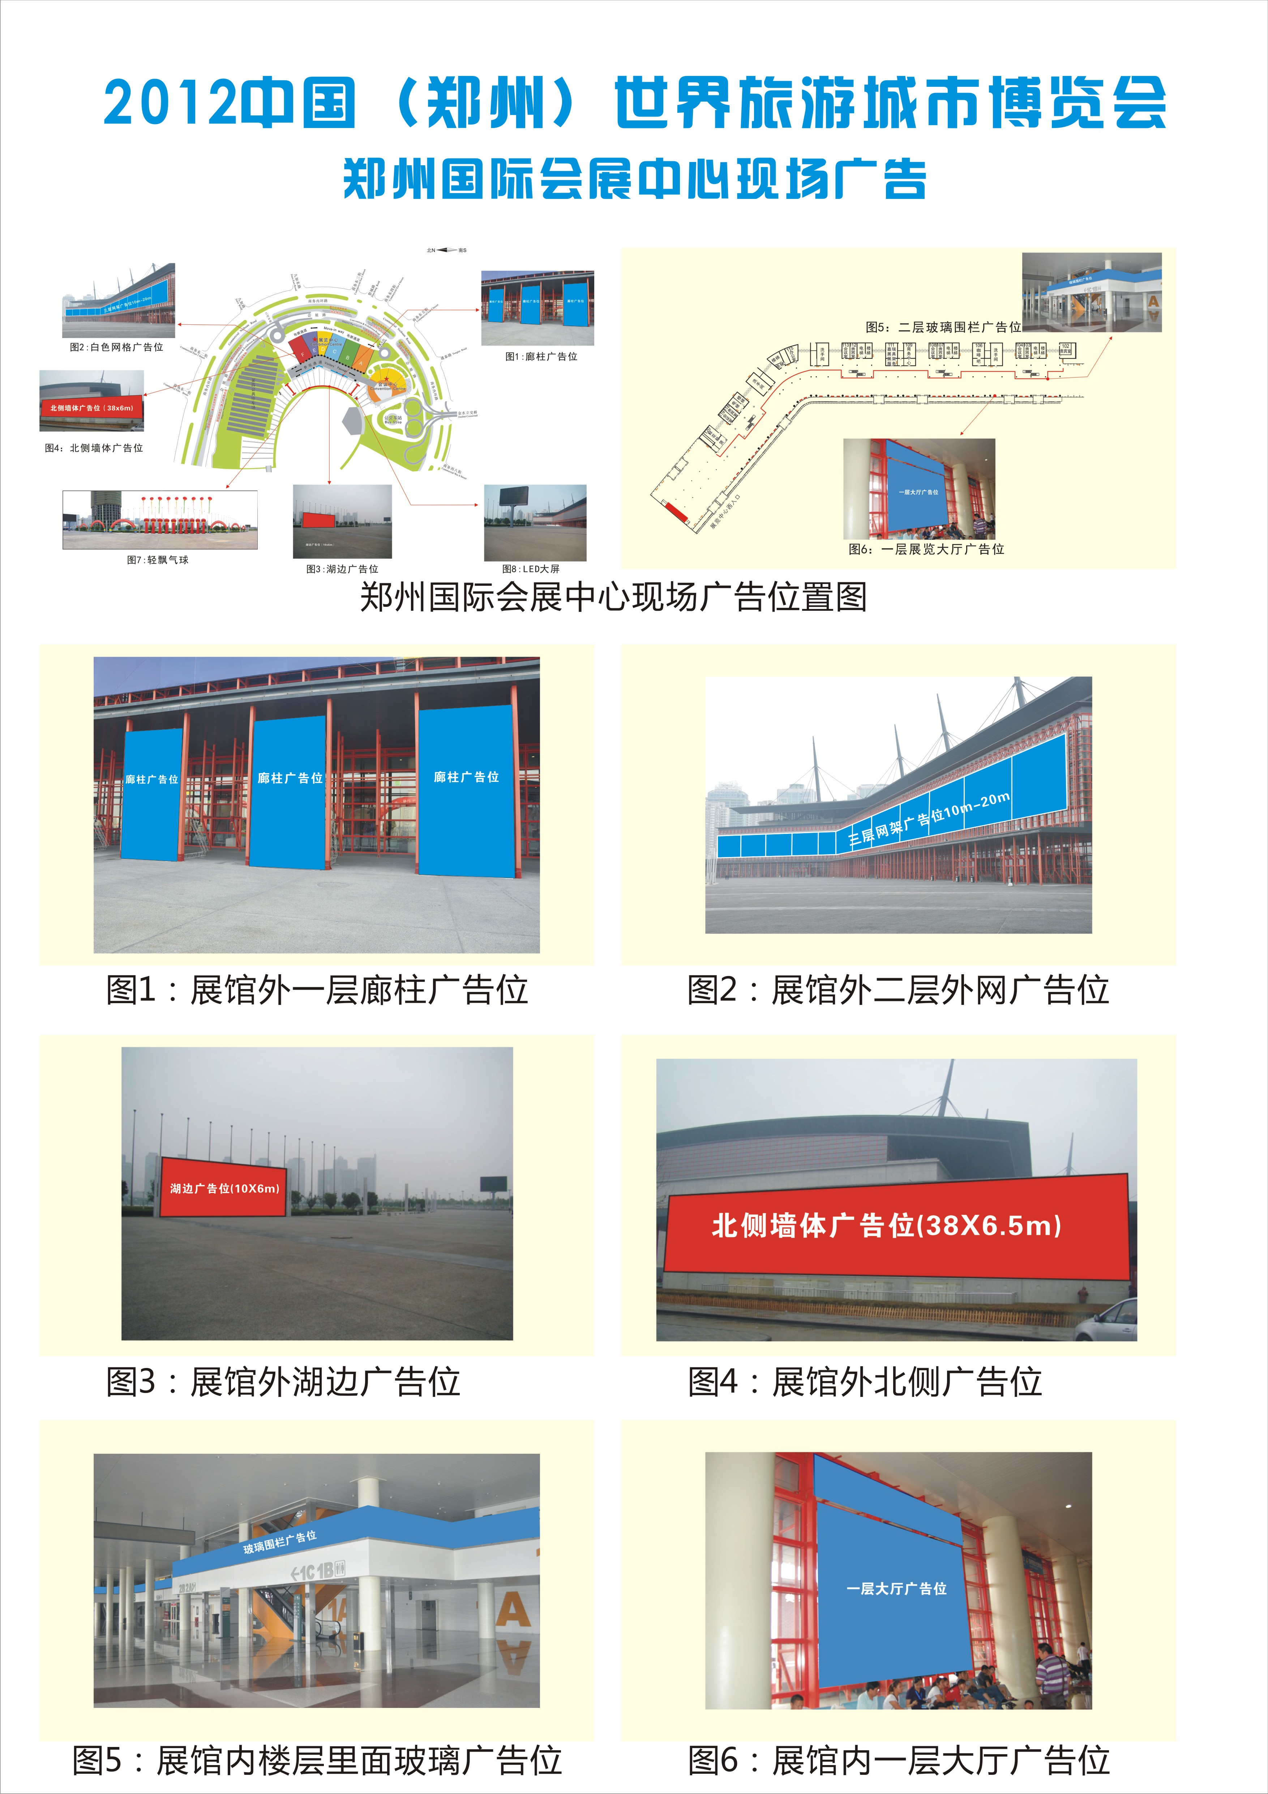

四、报到服务
（一）报到时间：2012年9月24—26日上午9:00
（二）报到地点：郑州国际会展中心一层服务大厅（组委会秘书处）
（三）报到程序：
序号 | 提交文件名称 | 备 注 | 领 取
1 | 《展位预订申请书》 | 提交组委会备案 | 发票
2 | 《参展证申请表》 | 表格1 | 参展证、贵宾车证

五、展台搭建及布、撤展
（一）标准展位布展
1.标准展位搭建由主办方负责，请标准展位参展单位于2012年9月14日前将楣板名称报至组委会，逾期申报、变更产生的费用由参展单位自行承担。
2.标准展位规格（长x宽x高）：3m x 3m x 2.5m。
3.配置标准 ：三面围板、一桌二椅、二只射灯、公司名称楣板一块、220V电源插座（5A）一个。
4.楣板：每块楣板净宽200毫米，加铝合金边框 300毫米宽，2930毫米长。
5.标准围板：使用铝合金展架及双面白色展板，高为248厘米。
6.电源：每个标准展位提供5A、220V电源 1个，设备用电（动力电）请企业向展馆项目经理另行申请。
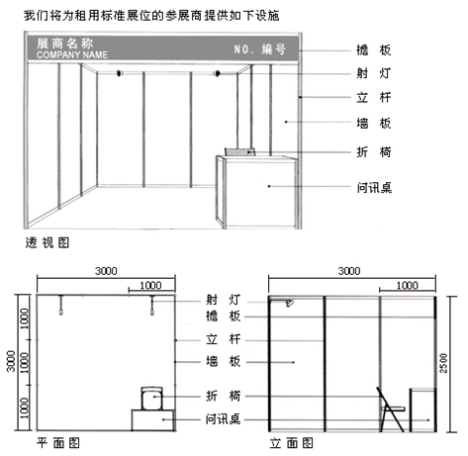
标准展位
平面示意图：

（二）特装展位报馆/施工/布展
1.审图
① 提交资料：9月14日前参展单位需将展台设计效果图发至大会组委会秘书处审核。
联系人：刘晓燕 0371-65995328 13598010754
孙丰涛 0371-65995308 15803807885
邮 箱 hnxlsw＠163.com
② 审图：布展前参展商需携带工程施工图到郑州国际会展中心审图，在受理申报后2个工作日内告知审核结果，审核不合格的参展单位需在2日内整改并重新报审，逾期未能通过消防审批的，不得进场施工。
联系人：郭 瑜 0371-68089830 13949060676
传 真 0371-68089830 邮 箱 lijianxun@zzicec.com
2.报馆
审核通过后，各参展单位及搭建商请于布展前到郑州国际会展中心办理报馆手续，报馆相关手续及费用由搭建公司负责，具体收费标准详见附件一。
3.布展要求
① 参展单位特装展位设计、搭建施工和布展，其垂直正投影不得超出预留空地的范围。
② 搭建商施工要严格按照已通过审核的设计图纸施工，一律不得自行更改。如确需变动的，需经展馆审批通过。对擅自进行更改的，展馆将不予供电，并给予警告直至处罚。
③ 搭建商施工时需将施工许可证挂放在展位醒目位置。
④ 布展单位不得在现场使用切割机、电锯、电焊，不得在现场喷漆。
⑤ 特装展位的维护工作由该展台搭建商负责监管。
（三）撤展管理规定
为确保撤展工作顺利进行，请各参展单位高度重视，自觉遵守组委会规定，严格按照规定时间做好各项撤展工作。
1．9月29日12:00前不允许撤展。对提前打包、撤展且不听劝告的单位，将取消下届参展资格。
2．中展（样）品及材料运出展馆大门，一律凭组委会开出的出门条，经门卫验核放行，各参展单位应于撤展当天12时前于接待处办理好出门条。
3．撤展务必迅速、干净、彻底。撤展过程中展（样）品及材料的保管由参展单位自行负责。9月29日22:00以后尚未撤展以及无人看守的特装、改装展位，组委会将专门组织清理，所涉及的清场押金不予退还。
4．对不按规定清场的特装展位，展馆现场工作组记录在案，清场押金不予退还。
5．要爱护馆内一切设施，不得夹带搬走，不得损坏，违者除照价赔偿外，情节严重的给予处罚。
6．撤展时，擅自带走展馆的展材、展具及电器、通讯等各类设备设施出馆的企业，给予原价2倍的处罚。情节严重者，交安保部处理。
（四）展具租赁服务
展馆展具租赁由郑州佳皇礼仪策划有限公司提供。
1．租赁物品建议提前预订，若现场申请，租赁展具现场价格、规格和数量将不予保证。
2．租赁物品如有损坏（视具体维修情况而定），需予以赔偿。
3．郑州国际会展中心禁止外来租赁物品进入展馆。
（五）会议室租赁
如有需求可联系组委会：芦 静 0371-65995328 13803715820
刘 昊 13673612374
- 洽谈区舞台表演场地租赁
如有需求可联系组委会：李 娟 0371-69080519 13503864663
李 庆 0371-69080519 13837112519
(七) 展品运输、馆内搬运
展品接货运输服务及馆内搬运服务由海程邦达国际货运代理有限公司提供。
如有需求建议提前联系：王雪昊 18618106960

注：所需相关详见附件。

第二部分 表格
表格1 参展证申请表 （参展单位必填）
截止日期2012年9月17日
返回至 : 主场服务商：河南兴旅商务服务有限公司 邮箱：hnxlsw@163.com
联 系 人：孙丰涛 0371-65995308 15803807885
刘晓燕 0371-65995328 13598010754
请用正楷填写
参展单位信息 ：展馆： 展台号： 面积： ㎡
单位名称 |  | 中/英文
通讯地址 |  | 中/英文
联 系 人 |  |  |  | 职 务 |  |  |  |  | 电 话
传 真 |  |  |  | 手 机 |  |  |  |  | 电子邮箱
参展人员资料
序号 | 姓 名 |  | 性 别 |  | 职 务 |  | 国 籍 | 联系电话 |  | 备注

请参展单位留存复印件以备参考
负责人签字： 日期： 参展单位盖章：
说明：
1.此表可以另加附页（需盖公章）。
2.特装展位参展单位可免费领取一张贵宾车辆通行证，超出部分自行解决。
3.参展单位可在报到时现场交表领取或提前申报现场领取。

表格2 广告位申请表
截止日期2012年9月17日
返回至 : 主场服务商：河南兴旅商务服务有限公司 邮箱：hnxlsw@163.com
联 系 人：李 娟 0371-69080519 13503864663（招商）
孙丰涛 0371-65995308 15803807885（统计）
李 慧 0371-65995308 13838071235
请用正楷填写
单位名称 |  | 中 文
 |  | 英 文
通讯地址 |  | 中 文
 |  | 英 文
联 系 人 |  |  |  | 职 务 |  |  |  |  |  | 电话
传 真 |  |  |  | 手 机 |  |  |  |  |  | 邮件
广 告 位 申 请
现场广告 | 种类 |  | 展馆外一层廊柱广告位 |  | 展馆外二层外网广告位 |  | 展馆外湖边广告位 |  | 展馆外北侧广告位 |  | 展馆内一楼大厅广告位 |  | 展馆内楼层立面玻璃长廊广告位
现场广告 | 数量
现场广告 | 金额
其它广告 | 种类 |  | 展馆外广场氦气球 |  | 展馆外广LED大屏幕 |  | 参观门票（万张） |  | 手提袋（千个）
其它广告 | 数量
其它广告 | 金额
总金额 | 大写： ￥ 元
请将上述费用汇入以下账号：  开户银行：交通银行郑州政二街支行  开户名称：河南兴旅商务服务有限公司  帐 号：411060200018170411811  联 系 人：刘秀娟 13838275138  孔 莉 13838063819  电 话：0371－65907952  传 真：0371－65995308 |  |  |  |  |  |  |  | 参展单位盖章确认  签字：  盖章：  日期： 年 月 日

表格3 参展企业信息登记表
截止日期2012年9月17日
返回至 : 主场服务商：河南兴旅商务服务有限公司 邮箱：hnxlsw@163.com
联 系 人：孙丰涛 0371-65995308 15803807885
刘晓燕 0371-65995328 13598010754
请用正楷填写
单位名称 | 中 文
单位名称 | 英 文
通讯地址 | 中 文
通讯地址 | 英 文
联 系 人 |  | 职 务 |  | 电 话
传 真 |  | 手 机 |  | 电子邮箱
企业简介
（限300字）

表格4 参展企业举办主题活动、舞台表演申请表
截止日期2012年9月17日
返回至 : 主场服务商：河南兴旅商务服务有限公司 邮箱：hnxlsw@163.com
李 娟 0371-69080519 13503864663（舞台表演）
芦 静 0371-65995328 13803715820（会议室）
刘 昊 13673612374（会议室）
请用正楷填写
单位名称 | 中 文
单位名称 | 英 文
通讯地址 | 中 文
通讯地址 | 英 文
联 系 人 | 姓 名 |  | 电话 |  |  | 传真
联 系 人 | 手 机 |  | 邮箱
活动内容 | （500字以内）
申请时段 | 月 日 时至 时
费用总额 | 大写 |  |  |  |  |  | ￥ 元
请将上述费用汇入以下账号：  开户银行：交通银行郑州政二街支行  开户名称：河南兴旅商务服务有限公司  帐 号：411060200018170411811  联 系 人：刘秀娟 13838275138  孔 莉 13838063819  电 话：0371－65907952  传 真：0371－65995308 |  |  |  | 参会单位盖章确认：  签字：  盖章：  日期： 年 月 日

表格5 酒店预定表
截止日期2012年9月17日
返回至 : 主场服务商：河南兴旅商务服务有限公司 邮箱：hnxlsw@163.com
李 庆 0371-69080519 13837112519
请用正楷填写

星 级 | 酒店名称 | 房 型 | 房 价  （元/间/天） | 备 注
准五 | 雅乐轩酒店 | 普通标间  阳关标间  套房 | 428  478  838 | 含早餐、服务费、可上网、车程七分钟可抵达国际会展中心
准五 | 美豪诺富特 | 普通标间  行政客房  套房 | 558  778  1080 | 含早餐、服务费、可上网、车程二分钟可抵达国际会展中心
准四 | 梧桐树酒店 | 高级标间  商务标间  观景标间  套房 | 300  350  400  1380 | 含早餐、服务费、可上网、车程二分钟可抵达国际会展中心
准四 | 金融大酒店 | 普通标间  单间  三人间  套房 | 350  388  488  688 | 含早餐、服务费、可上网、步行二分钟可抵达国际会展中心
准四 | 云舍时尚酒店 | 普通标间  普通大床房  主题房  商务标间  商务套房 | 300  300  300  320  540 | 含早餐、服务费、可上网、五公里车程可抵达国际会展中心
推荐酒店：

定房回执单：

订房  单位 | 单位名称
订房  单位 | 联系人 |  | 电话 |  | 传真
订房  单位 | 联系人 |  | 手机 |  | 邮箱
所选  酒店 | 酒店名称
所选  酒店 | 房间类型及数量 |  | 入住  日期 |  | 离店  日期

表格6：参展单位本展台活动统计表 （参展单位必填）
截止日期2012年9月17日
返回至 : 主场服务商：河南兴旅商务服务有限公司 邮箱：hnxlsw@163.com
联 系 人：孙丰涛 0371-65995308 15803807885
刘晓燕 0371-65995328 13598010754
请用正楷填写
单位名称
通讯地址
联 系 人 |  |  | 职 务 |  |  | 电 话
传 真 |  |  | 手 机 |  |  | 电子邮箱
展台表演项目 | 名称 |  |  | 表演具体方案 |  |  |  | 备注
展台景区门票促销活动 | 景区名称 |  |  | 活动具体方案 |  |  |  | 备注

负责人签字： 日期： 参展单位盖章：

第三部分 若干规定

一、郑州国际会展中心展台施工消防安全规定
1．严格遵守《郑州国际会展中心展位施工管理规定》、《郑州国际会展中心消防安全管理规定》以及其它相关规章制度，服从郑州国际会展有限责任公司主管部门的施工管理和监督检查，保证展台和人身安全。
2． 施工前应按照郑州国际会展有限责任公司有关规定办理施工资质登记备案、施工图纸报审等手续，并交纳相关费用。
3．施工现场的安全和防火由施工单位负责，施工单位须确定一名施工现场安全负责人，全面负责施工现场的安全、防火工作。
4．展台结构必须牢固、安全，搭建材料应使用难燃或阻燃的材料，禁止使用弹力布和针棉织品做装饰材料。
5．展台结构严禁在展馆顶部、柱子及各种专用管线上吊挂、捆绑，所有结构应和展台自身主体结构连接。
6．馆内搭建二层或结构复杂的展台以及搭建馆外展台时须提供展台细部结构图并加盖有相关资质设计院的审核章和国家注册结构工程师印章。从设计到施工应考虑展台的安全性，确保搭建展台各连接点及展台整体结构的牢固性。
7．公共通道处不得搭建展台及堆放货物，严禁阻挡公共通道，保证防火卷帘门升降畅通。
8．特装展台不得超过限定高度6米。
9．室外搭建的展台限制高度为4.5米，室外展台搭建应确保展台结构的强度、刚度、稳定性以及局部稳定性。
10．使用玻璃装饰展台，应采用钢化玻璃，确保安装牢固、可靠，并增加明确标识，以防破碎伤人。
11．展台搭建材料的选用要符合国家有关部门关于临时性建筑的材料用法标准并结合展览会的特点合理选材，选材时应符合国家环保要求。
12．展台施工不得使用易燃、易爆、剧毒或有放射性等危险物品。
13．馆内严禁吸烟，严禁动火焊接，严禁现场加工制作，禁止明火作业。
14．所有展台、展品、广告牌的布置不得占用消防安全通道，不得遮挡影响展厅消防设施的使用，不得覆盖安全疏散标志。
15．施工人员应佩戴证件进场施工，严禁证件不符和倒证现象的发生，专业技术人员须持上岗证施工。
16．灯具、霓虹灯等各种用电设施及材料应具有国家专业安全认证。电器连接安装应使用双层绝缘护套线，连接端子必须完全封闭不能裸露。
17．郑州国际会展中心提供的24小时供电，不能作为施工用电使用。
18．单位不得动用展馆配电箱、水源、气源等固定设施。室外安装灯具、插座、配电盘等应选用防雨型，室外用电设备应有可靠防雨措施。
19．开幕后，施工单位须留电工、木工等人员现场值班，发现问题及时处理。
20．撤展施工单位须将所有搭建材料全部撤出展馆，严禁堆放在展位或中心院内。
21．展位不得在展厅堆放非展物品，布展时的包装物品等可燃材料应及时清出馆外，存放在指定的安全场所。每日闭馆前应进行安全检查，确认无遗留火种并切断电源后方可离开展位。
施工单位在进馆施工、撤馆以及运输过程中因违反上述规定，所造成的人员伤亡、火灾及场馆建筑物设施损坏等一切安全责任事故，由施工单位负全部责任，并承担由此给郑州国际会展有限责任公司造成的所有的名誉及经济损失。

二、 参展单位注意事项
1. 请爱护郑州国际会展中心各种设施，遵守会展中心各项管理规定。
2. 请参展人员按照展会公布的时间进出展馆，并佩带有效证件。
3. 会展中心总服务台将为您提供完善的“一站式”会展服务，请拒绝接受未经展馆同意的单位或个人为您提供的服务，以免遭受损失。
4. 标准展位的搭建由郑州国际会展中心统一负责。需要对展台进行特殊装修施工的参展单位，请提前与会展中心项目策划及统筹部联系。获准进馆施工的单位须在进馆前，向项目策划及统筹部提交施工图、电路图、使用材料说明等资料，经核准后，缴纳相应费用，由会展中心项目策划及统筹部为其办理施工人员临时进馆施工。施工单位不得破坏展馆内的一切设施或改变其使用性质和位置。
5. 请勿在人行通道、出入口、消防设施、强弱电地插等处摆、挂、贴和钉展览样品、宣传品或其他标志。
6. 禁止在标准展位的展板、展架、展馆柱面、墙面、地面等部位粘贴和涂画不易清除物(包括双面胶)，张贴即时贴类印刷品需向展馆申请，办理有关手续后方可在指定位置张贴。
7. 展览样品拆箱后，包装箱、碎纸、泡沫和木板等易燃物必须及时清出展馆，请勿在展位外的通道上摆放包装箱和展品。
8. 参展单位如需将物品带出展馆，须持有主办单位的物品出门证，经查验后方可放行。
9. 标准展位内电源只限一般照明及低功率电器使用。如需安装大功率照明灯具、电冰箱(柜)、电动工具、网络等设备，需经会展中心项目策划及统筹部认可，并办理相关手续。
10. 严禁在展区内吸烟，吸烟请到指定的区域或者场外。
11. 参展单位用餐请到展馆设置的餐饮区，请勿将盒饭和汤水带进展览会议区域。
12. 参展单位在装卸、搬运、安装及撤离展品过程中，请勿损坏馆外绿地、花木。
13. 参展单位在展期内注意展位物品和随身携带物品的安全，提高警惕、谨防遗失、严防盗窃、诈骗行为。
14. 会展中心广场活动包括：政府、企业、团体形象宣传、演艺活动、聚会活动和产品促销活动。凡需开展广场活动的单位，须事先向会展中心市场营销部办理相关手续，并服从统一管理。

三、展位施工管理规定
为维护展会的正常秩序和安全，保障展馆设施的正常运行，为参展单位提供方便、快捷的会展服务，本中心就有关展场施工管理事项规定如下：

- 标准展位施工管理规定
1．管理规定：
未经展馆管理人员准许，禁止拆改标准展位内配置或擅自嫁接，如有违反责令恢复原状，因此而产生的费用由责任人承担；造成展材损坏遗失的，应照价赔偿（每处100元）。
禁止在展板及展架上直接粘贴背胶写真图片、即时贴裱底、贴字、油漆、打钉、开洞，因此造成展板损坏的应照价赔偿（每张展板200元）。
2．气安全管理规定：
严禁私自乱拉乱接，电源插座须严格按照所允许的最大容量300W内使用，不得插接超出规定容量的电器设备，违者予以警告，并责令整改，拒不整改者将不予供电。
配置安装于展位上的所有用电设施设备，不得随意拆除、移位或带出展馆，对损坏展馆电气设施设备者，应照价赔偿。
参展设备设施需24小时连续供电的，应到会展中心总服务台办理相关手续，并交纳相关费用。未办理24小时连续供电的，所造成的停电损失，由参展单位（施工单位）自负。
对不如实申报电量，少报多用者，展馆有权责令其补交费用。拒不补交的，将不予供电。
如检查发现展位有违反展馆安全管理规定的，或不符合安全要求构成用电安全隐患的，展馆有权责令其整改或拆除，拒不整改的，展馆将不予供电。

（二）特装展位施工管理规定：
1．展位是指参展单位不需要使用标准展位配置，而在展场内光地上进行特殊设计装修的展位。
2．特装展位的参展单位(或施工单位)进入展场之前，须向中心工程处提供以下资料，并办理施工手续：(1)营业执照复印件；(2)特装展位施工图、电路图、效果图、施工材质说明；(3)施工负责人及人员名单、身份证号码、联系电话、相关资质证明复印件等。
3．场内只允许进行特装展位的预制件的现场组装，不允许现场加工制作，并按照大会组委会规定的相关费用交纳后进场施工。
4．装展位须使用阻燃耐火材料，结构安全牢固。使用木质材料的，内部须作防火处理。凡搭建二层楼的展台，必须有相关资质的工程师签字认可方可施工。
5．装展位电器安装操作必须遵守专业规范，灯箱应留有足够的散热孔，日光灯镇流器应脱离箱体，电线应用双护套绝缘导线，接头处使用接线端子，电源开关配有漏电保护等，严禁使用主要麻花线、电工胶布。穿越通道的线路须使用电缆并加铺绝缘板垫、中心对不符合规定的电器施工展位，不予供电。
6．装展位施工时，不准破坏展馆一切设施，严禁在墙面和地面打孔、钉钉、喷漆、刷胶、张贴、涂色等，严禁使用易燃、易暴、易污染的物品，禁止吸烟、明火作业等。
7．装展位施工不准遮挡展场内的消防设备、电器设备、紧急出口和观众通道。严禁在展场内防火喷淋设施、公共照明灯具上系挂物品。
8．展商（或施工单位）不得在参观及消防通道上随意放任何展品和器材，并对本展区的废弃物进行归整，待展场环卫人员清理，严禁将施工废弃杂物随地堆放、占用通道或扔到厕所等公共场所内。展会结束时，应自行将特装展台材料清理出展场，经中心现场管理人员验收合格后，退还施工清洁押金。
9．场内布、撤展施工应在规定时间内完成，如确有特殊原因需加班的施工单位，须于当日16：00前到大会组委会办公室申请，并交纳相关费用。
10．禁止在展馆墙面、通道、柱子用泡沫胶粘贴或即时贴裱底，如有违反，责令违规者恢复原状，并支付每平方100元（不足1平方米的按1平方米计）的清洁及维修费。
11．违反规定造成事故的展位，展馆将视情节轻重追究当事人及相关单位负责人的责任，造成严重后果者将移交公安消防机关追究其法律责任。

附件一 郑州国际会展中心展览服务收费项目价格表（部分）
附件二 郑州国际会展中心物流进出馆服务费率表
附件三 郑州国际会展中心展馆展台施工安全责任书

附件一 郑州国际会展中心展览服务收费项目价格表（部分）
- 展览项目供电服务收费
- 展览项目网络服务收费
- 展览项目租赁服务收费
- 展览项目特装及加班服务收费

展览项目供电服务收费
编号 | 动力电源 | 价格（人民币） | 电盒押金
15001 | 16安培单相临时电 | 400 | 500
15002 | 16安培单相电源 | 500 | 500
15003 | 16安培，三相电源 | 600 | 500
15004 | 32安培，三相电源 | 1200 | 500
15005 | 63安培，三相电源 | 2000 | 500
15006 | 100安培，三相电源 | 3500 | 1000
15007 | 16安培，单相电源（24小时用电） | 800 | 500
15008 | 16安培，三相电源（24小时用电） | 1200 | 500
15009 | 32安培，三相电源（24小时用电） | 3000 | 500
备注：1、特装用电一经办理不予退换，请准确申报展台所需电量
2、上述收费已包含电费和布展施工用电

展览项目网络服务收费
编号 | 宽带上网 | 价格（人民币） | 押金
5001 | 局域网接入（10兆共享，含线） | 400元/点 | 100（网线）
5002 | 无线上网（10兆共享） | 300元/点
5005 | 交换机租用 | 100元/个 | 500

展览项目租赁服务收费
编号 | 租赁服务 | 规 格 | 押金（元） | 单价/会期（元） | 现场租赁价格
1001 | 玻璃桌 | 高：0.7m  直径：0.8m  圆形面、三角面 | 200 | 100 | 130
1002 | 折叠桌 | 0.98×0.45×0.76m（灰色） | 200 | 100 | 130
1003 | 折叠椅 | 蓝色 | 100 | 50 | 65
1004 | 吧椅 | 蓝色 | 100 | 50 | 65
1005 | 商务椅 | 黑色 | 100 | 50 | 65
1006 | 饮水机 | 立式 | 200 | 100 | 130
1007 | 纯净水 | 5加仑 | 100 | 20 | 26
1008 | 斜面货架 | 1.6×0.9×0.3m（4层） | 100 | 100 | 130
1009 | 平面货架 | 1.6×0.9×0.3m（4层） | 100 | 100 | 130
1010 | 挂网 | 1.64×0.88m（含2个挂钩） | 20 | 20 | 26
2002 | 活络托架 | 0.99×0.30m（仅限标准展位使用） | 100 | 50 | 65
2003 | 匙孔板 | 0.95×0.25m（仅限标准展位使用） | 100 | 50 | 65
2004 | 射灯 | 100W （仅限标准展位使用） | 100 | 50 | 65
3001 | 玻璃柜 | (大)1.8/2×1×0.4m | 200 | 350 | 455
3002 | 玻璃柜 | (小)1.05×1×0.5m | 200 | 300 | 390
3006 | 铁皮货架 | 0.9×0.45×1.8m | 200 | 200 | 260
3007 | 梯形台 | 高：0.5 0.8 1.1（三层）长1.2m 宽：0.9m | 300 | 280 | 364
90003 | 地毯 | 红色、灰色、蓝色 | 0 | 12 | 15

展览项目特装及加班服务收费
编号 | 特装服务 | 单价/㎡/个（元）
12001 | 特装管理费 | 20
12002 | 施工证 | 20
 | 特装清洁押金 | 单价/处(元）
30002 | 100㎡以下 | 5000
30003 | 100m²以上 | 5000×100m²的倍数
 | 参展商加班 | 单价/小时（元）
20001 | 100m²以内 | 500
20001 | 100m²-200m²以内 | 1000
20001 | 200m²-300m²以内 | 1500
20001 | 300m²-400m²以内 | 2000
20001 | 每递增100㎡ | 500
备注：1、超过24点的加班，加倍收取加班费。
2、参展单位加班时间不足1小时按1小时计算，面积不足100㎡按100㎡计算。
3、18:00以后不办理加班，需要加班的必须在每天18:00前办理手续,24:00后
翻倍收取加班费。

统一收费单位：郑州国际会展中心项目策划及统筹部
电话：0371-68089830 传真：0971-68089830

附件二 郑州国际会展中心物流进出馆服务费率表
联系人： 王雪昊 18618106960 曹 哲 15538335112
电 话：0371-53736109 传 真：0371-68081775
序号 | 项目 |  | 规格 | 报价 | 服务内容
1.进出馆服务(从展馆进货口车板至展台+从展台至展馆进货口车板)
1.1 | 进馆费 |  | 1 m³起收 | 60元/m³ | 展览场地卸车- 进馆(展商自行拆箱,整好箱板,注明本展台号)-展品就位(不含组装)-空箱(板)运往存放地。
1.2 | 出馆费 |  | 1 m³起收 | 60元/ m³ | 空箱(板)运至展台-展商自行装箱-运至装车。
1.3 | 小推车 |  | 1小时起收 | 50元/小时 | 押金500元，超过1小时按每半小时计费。
1.4 | 掏箱费 |  | 1 m³起收 | 50元/ m³ | 集装箱卡车及封闭式货车。
1.5 | 超限附加费 |  | 单件货物长超5米、宽超2.1米或高超2.4米，或单件重量超过5吨的展品为超限展品，任一项超限加收10％超限费，几项超限其费用累加。注：对于超限展品，展商未能事先联系我司而直接送至现场，我司不能保证可能即刻安排卸货、就位，并需加收50％加急费。
2．现场特殊服务
2.1 | 开箱/装箱费 |  | 1 m³起收 | 50元/ m³ | 开箱-整理箱板(展商自注明展台号)-运往存放地-闭幕后装箱。
2.2 | 特殊组装、二次移位服务、加班装卸车、出租吊装机力设备、雇佣现场操作人员费用 |  | 3吨铲车 | 240元/小时  /台 | 上述费率最低收费标准为2小时，不足2小时按2小时计收，超过2小时的部分，不足1小时按1小时计收。计费作为基本进出馆服务费基础上的附加费。
2.2 |  |  | 5铲车 | 340元/小时  /台
2.2 |  |  | 8吨吊车 | 500元/小时/台
2.2 |  |  | 16吨吊车 | 700元/小时/台
2.2 |  |  | 20吨以上吊车 | 价格另议
2.2 |  |  | 人工费 | 100元/人/小时
3. 仓储服务
3.1 | 仓储费 | 空箱 |  | 20元/ m³ | 展商自行将包装物送至仓储集中点。如需要搬运，则1m³加收RMB50.00元。货物高超过1.8米 ，宽超过1.6米请务必提前申报，另收短驳费用。
3.2 | 仓储费 | 重箱 |  | 30元/ m³ | 展商自行将包装物送至仓储集中点。如需搬运，则1m³加收RMB50.00元。货物高超过1.8米 ，宽超过1.6米请务必提前申报，另收短驳费用。
3.3 | 代收货费 |  |  | 40元/ m³ | 最低收费3 m³起

附件三 郑州国际会展中心展馆展台施工安全责任书
- 严格遵守《消防法》、《大型活动条例》、《郑州国际会展中心展览施工管理规定》以及其它相关规章制度，服从郑州国际会展中心主管部门的施工管理和监督检查，保证展台和人身安全。
- 施工前应按照郑州国际会展中心有关规定办理施工资质登记备案、施工图纸报审等手续，并交纳相关费用。
- 施工现场的安全和防火由施工单位负责，施工单位须确定一名施工现场安全负责人，全面负责施工现场的安全、防火工作。
- 展台结构必须牢固、安全，搭建材料应使用难燃或阻燃的材料，禁止使用弹力布和针棉织品做装饰材料。
- 展馆内施工只能对展台进行预制件的组装，不得使用电锯、电刨等加工作业工具。
- 展台施工不得使用易燃、易爆物品（如：酒精、稀料、橡胶水等），不得在馆内进行喷漆、刷漆等工作。
- 展台结构严禁在展馆顶部、柱子及各种专用管线上吊挂、捆绑，所有结构应和展台自身主体结构连接。严禁利用展馆顶部管网作为吊装展台结构的工具。
- 施工单位在施工时，应随时清理施工垃圾等各类废弃物品，搭建展台的材料应码放整齐，严禁占用消防通道，保持馆内通道畅通。不得在馆内设置存放物品的仓库。
- 展馆内的一切设施不得破坏或改变其使用性质和位置，展馆内、外地面、墙面等建筑不得钉钉、打孔、刷胶、涂色、张贴宣传品，不准损坏展馆一切设施。
- 相邻展台所有结构背板墙必须做出妥善装饰处理。
- 馆内搭建二层或结构复杂的展台以及搭建馆外展台时须提供展台细部结构图并加盖有相关资质设计院审核章和国家一级注册结构工程师印章及审核报告。从设计到施工应充分考虑展台的安全性，确保搭建展台各连接点及展台整体结构的牢固性。
- 搭建二层展台必须设置年检合格的灭火器。
- 展台结构不准遮挡展馆内的消防设施、电气设备、紧急出口和观众通道。搭建地台必须于展位范围内部地台边缘处设置缓坡通向公共通道，防止地台与地面的落差造成人身伤害。展馆防火卷帘门下不得搭建任何展架、展台、整体地台及堆放各种货物，防火卷帘门所处的展馆立柱严禁采取任何形式的包裹及遮挡，保证防火卷帘门升降畅通。
- 特装展台不得超过限定高度。
- 施工登高作业高度达到2M及以上的施工人员须系安全绳。
- 室外搭建的展台要做好防风措施，确保展台结构的强度、刚度、稳定性以及局部稳定性。即：不能出现可变形体系，在荷载作用下（主要是风荷载，冬季为雪荷载）不能产生过大的变形。所设计的结构强度应当满足荷载所需要的强度。
- 使用玻璃材料装饰展台，必须采用钢化玻璃，要保证玻璃的强度、厚度（幕墙玻璃厚度不小于8mm），玻璃的安装方式应合理、可靠，必须制作金属框架或采用专业五金件进行玻璃安装，框架及五金件与玻璃材料之间要使用弹性材料做垫层，确保玻璃使用安全。大面积玻璃材料应粘贴明显标识，以防破碎伤人。若使用玻璃地台，则结构支撑立柱、墙体必须固定于地台下方，不得直接在光滑玻璃面上方搭设展台结构。
- 展台搭建材料的选用要符合国家有关部门关于临时性建筑的材料用法标准并结合展览会的特点合理选材，选材时应符合国家环保要求。
- 馆内严禁吸烟，施工人员必须佩戴安全帽和反光背心，展台施工不得使用易燃、易爆物品，禁止明火作业。
- 展台严禁采用全封闭式顶棚，展台顶棚不得阻挡展馆顶部消防设施，要保证展台顶棚至少有50%以上的平面开放面积，以确保展台的消防安全性。
- 展台施工人员应佩戴证件进场施工，严禁证件不符和倒证现象的发生，专业技术人员须持上岗证施工。
- 严禁使用霓虹灯作为展台装饰照明。照明灯具等各种用电设施及材料应具有国家专业安全认证，应按照规程标准施工、安装、使用。电器连接安装应使用双层绝缘护套线，连接端子必须完全封闭不行裸露并加盖绝缘盒。
- 施工单位不得动用展馆配电箱等固定设施。室外安装灯具、插座、配电盘等应选用防雨型，室外用电设备应有可靠防雨措施。
- 施工人员不得在郑州国际会展中心内进行野蛮施工，以免发生危险。
- 展览会开幕后，施工单位须留现场安全负责人及专职人员现场值班，发现问题及时处理。
- 撤馆时，严禁野蛮拆卸，施工单位须将所有搭建材料全部撤出展馆并清运干净，严禁堆放在展位或展览中心馆内或倒卖给收垃圾者。
- 郑州国际会展中心保留对特殊情况实行特别限制的权利。郑州国际会展中心管理人员有权进入展台进行检查。
- 施工单位在进馆施工、撤馆以及运输过程中因违反上述规定，所造成的人员伤亡、火灾及场馆建筑物设施损坏等一切安全责任事故，由施工单位负全部责任，并承担由此给郑州国际会展中心以及展会主办方、主场服务商造成的所有的名誉及经济损失。
本人已仔细阅读此《展台施工安全责任书》和《违规施工处罚内容及罚款额度》，并保证严格遵守此规定。

展台搭建公司（盖章）：
负责人签字： 手机：
填写日期： 年 月 日

